L'Eregion, ("Agrifogliere"), è tecnicamente la regione compresa tra i fiumi Mitheithel (Fiume Bianco)
e Bruinen (Rombirivo), delimitata a sud dal Glanduin.
Le terre a sud della lunga "Cresta di Hollin", che si estendono ad est fino ai Monti Brumosi, erano un
tempo le più densamente popolate.
L'Hollin deriva il suo nome (Agrifogliere) dai numerosi aIberi d'alloro e d'agrifoglio che crescono nella regione, specie nei pressi di Ost-in-Edhil. Questi sempreverdi crescono fino a notevole altezza (e sono qui più rigogliosi che in ogni altra regione della Terra di Mezzo). Oltre agli agrifogli troviamo numerose specie di conifere.
L'Eregìon è una terra ricca di vita animale, specialmente di uccelli, tra i quali troviamo numerose specie di anitre e fagiani. Tra i mammiferi sono comuni gli scoiattoli, le lepri (soprattutto nelle foreste, cosa valida generalmente per tutta la fauna menzionata), i cervi e numerosi mammiferi più piccoli. Volpi, lupi ed orsi neri vivono per lo più nelle zone collinari. Gli orsi, in particolare, preferiscono vivere non lontani dai fiumi, riserva inesauribile di trote ed altri pesci d'acqua dolce. I lupi si fanno sempre più numerosi nel corso della Terza Era, fin dall'inizio del terzo millennio; in quel periodo, la regione fu sconvolta da una terribile pestilenza, e da allora i branchi di lupi costituiscono una seria minaccia per i viandanti. L'Eregion è popolato anche da altri piccoli mammiferi come visoni, castori, volpi e furetti grigi.

La popolazione dell'Eregion, quindi, era strutturata in una società divisa in caste; i Noldor ne costituiscono la classe dirigente, i Sindar il gruppo intermedio (rispettato dai Noldor, ma pur sempre considerato inferiore), e gli Elfi Silvani il ceto inferiore, più rustico, spontaneo e vicino alla natura. Quest'ultimi sono, in un certo senso, gli "operai" (se è un tale termine può essere usato) di quella società.

L'abilità di progettare e di realizzare (in una parola: la tecnologia) dei Noldor dell'Eregion non è mai stata superata nel passato, né lo sarà in futuro, in tutta la Terra di Mezzo. Anche se gli Elfi delle Terre Imperiture (con l'ausilio dei Valar) raggiunsero forse vette più alte, e sebbene siano i Nani gli ingegneri più fantasiosi, solo la Gwaith-i-Mìrdain è riuscita a combinare in modo squisito la bellezza e la funzionalità, creando oggetti magici e meccanici di impareggiabile finezza e precisione. Inoltre, con l'aiuto di Annatar, gli Orafi raggiunsero l'apice della loro arte, anche se per precipitare nel baratro della rovina.
La Gwaith-i-Mìrdain è molto di più di una semplice scuola o di una corporazione. Essa è una confraternita di Immortali dedita esclusivamente al lavoro.

Fusione dei metalli
Quando gli Elfi fondono i metalli, utilizzano perlopiù degli Incantesimi. Non apprezzano i fuochi di legno o
di carbone, poiché li ritengono inefficaci e troppo sporchi. Aegnor è uno dei massimi Mastro dei fuochi incantati ed ha costruito da solo la maggior parte dei crogioli magici e delle fucine per i fuochi incantati. È anche uno
dei pochi che riesca ad usare appieno le fucine a freddo, indispensabili per la lavorazione del laen.
Laen: ("Lungo Filo") il nome si riferisce alla struttura cristallina incredibilmente lunga, ragione fondamentale della resistenza del materiale. Ciò non spiega ovviamente, le altre bizzarre proprietà del laen: diventa sempre più rigido e resistente con l'aumentare de/lii temperatura, e solo abbassando/
a considerevolmente può essere ammorbidito e successivamente scolpito e modellato nella forma desiderata. Allo stato grezzo, il laen è nero o color fumo, tnt1 con opportuni trattamenti può essere scolorito e poi dipinto con vari colori trasparenti

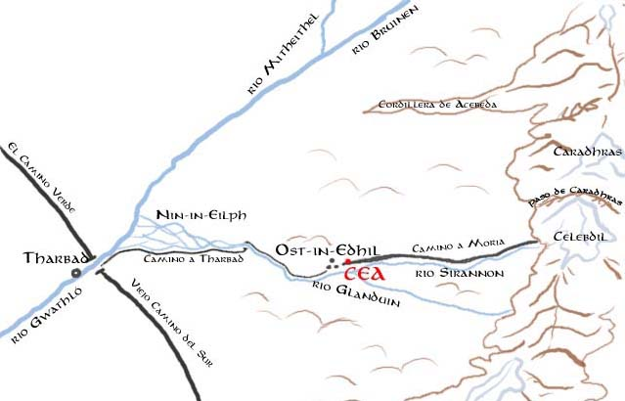
Rovine di Ost-In-Edhil

Ost-In-Edhil
Dopo la Guerra dei Grandi Gioielli e la distruzione del Beleriand, Galadriel e Celeborn condussero nell'Eregion un numeroso gruppo di Elfi Noldor, lasciandosi alle spalle Lindon e i Monti Azzurri. Durante le loro peregrinazioni furono raggiunti. da un certo numero di Sindar e di Silvani privi di guida. Questi Elfi si unirono alla nobile stirpe dei Noldor e proseguirono il viaggio verso est. Il gruppo rimase per un certo periodo sulle sponde del Lago Vesproscuro, ma Galadriel decise di proseguire il viaggio spingendosi ancora più ad est. Giunsero infine in una terra ricca di pietre bellissime e metalli preziosi, coperta d'alberi d' agrifoglio. La battezzarono Eregion e decisero di stabilirsi in quei luoghi, anche perché proseguire ancora verso oriente avrebbe voluto dire affrontare gli insormontabili Monti Brumosi. Vicino ai loro insediamenti sorgeva il regno nanesco dì Hadhodrond (K."Khazad-dùm"), scavato nel profondo delle montagne. Fu nell'Eregion che i Noldor fondarono quello che sarebbe· be stato l'ultimo dei loro grandi regni. Lì essi costruirono una capitale bellissima, Ost-in-Edhil, e più ad est la dimora della Gwaith-i-Mìrdain (S. "Corporazione degli Orafi"), la più grande confraternita di arti- giani mai vista nella Terra di Mezzo. Proprio per rendere più facili e comunicazioni tra gli artigiani elfici e quelli dei Nani, venne costruita una grande strada che conduceva fino ai Cancelli Occidentali di Hadhodrond. La Gwaith-i-Mìrdain, sotto la guida del celebre Celebrimbor, raggiunse vette di perizia altissime e mai superate, salvo forse dal mitico Fëanor. Per ironia della sorte, fu proprio la loro abilità a spingerli sulla strada della rovina, e a portarli alla distruzione di tutto quanto avevano di più caro.

Ost-in-Edhil è una delle città più belle e più grandi della Terra di Mezzo. Originariamente era una fortezza, ma col passare dei secoli le continue opere di costruzione dei Noldor ne hanno modificato la struttura originaria. Ost-in-Edhil sorge sopra un promontorio di granito, subito a valle della confluenza tra i fiumi Sirannon e Glanduin. Il promontorio si affaccia ad ovest su una Lunga ansa del Glanduin, là dove si forma un piccolo lago chiamato Estelin ("'Lago del Riposo") dai Noldor
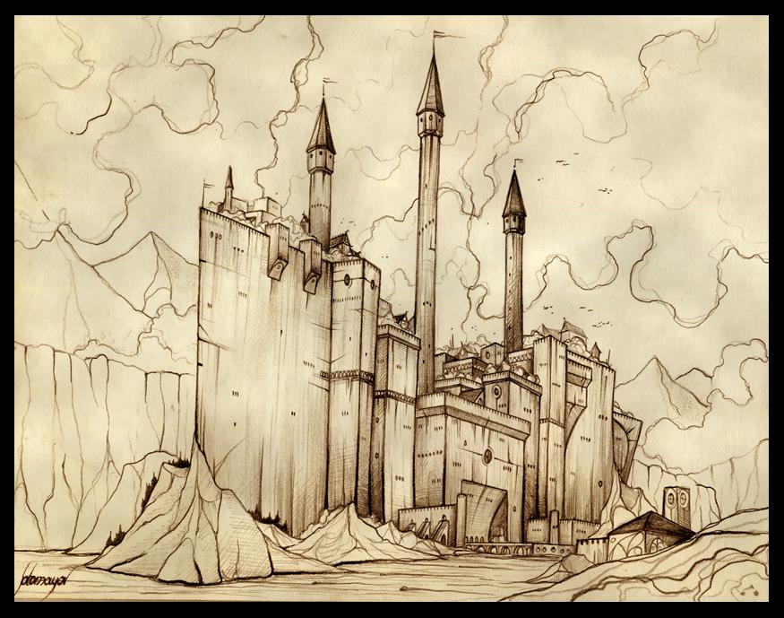
La Rocca degli Eldar

OST-IN-EDHIL: 1350 S.E.
La maggior parte dei Sindar e dei Silvani che erano migrati nell'Eregion, pur riconoscendo l'alta autorità di Galadriel e Celeborn, preferirono insediarsi in piccole comunità sparse per tutta la regione. Lì costruirono splendide dimore di pietra, eleganti nel disegno ma robuste e sicure. È importante notare che solo gli abitanti di L6rien sono veri e propri Galadhrim (S. "Popolo degli Alberi") e usano vivere in costruzioni edifica te sulle cime degli alberi. Le comunità dei Sindar e dei Silvani, spesso riunite a grappoli, hanno così costituito a lungo il supporto agricolo di Ost-in-Edhil e (in parte) di Khazad-dùm. Quel territorio fu così ben presto suddiviso in frutteti, vigneti e campi di grano separati da pascoli, tutti collegati tra loro da una fitta rete di strade lastricate.

I DINTORNI DI OST-IN-EDHIL
L'Eregion comprende tutti i territori a nord del Glanduin e quelli a sud del Mitheithel/Bruinen. Quindi, Ost-in-Edhil si trova presso i confini meridionali del regno. Generalmente gli insediamenti elfici si trovano per lo più appena a nord del Glanduin. Il triangolo formato dal Sirannon e dal Glanduin è scarsamente abitato (se non da qualche raro insediamento di pastori Silvani), e la stragrande maggioranza dei Noldor vive nella città o sulle colline subito a nord della capitale. Molte delle famiglie più importanti hanno un palazzo in città ed una residenza in campagna. Oltre alle tenute dei maggiorenti, la maggior parte dei territori intorno ad Ost-in-Edhil è divisa in grossi campi coltivati di forma triangolare. Le coltivazioni principali sono quelle del grano, dell'orzo e della vite: i vini dell'Eregion sono i più rinomati della Terra di Mezzo. Neppure i vigneti del Dorwinion nella Terza Era produrranno mai vini migliori di quelli dell’Eregion

Fendomë
Fendomë, Guardiano delle Mìrdaithrond ("Aule degli Orafi"), è uno dei Maestri dei Fabbri, secondo per abilità ed esperienza solo a Celebrimbor. È anche uno dei tre custodi del le chiavi delle Mìrdaithrond (gli altri due sono Celebrimbor ed Aegnor). Fendomë (il cui nome significa "Soglia del Crepuscolo") è un Noldor di sangue purissimo, con occhi grigio-azzurri ed i capelli talmente neri da avere riflessi quasi bluastri. Ha il classico aspetto dei Noldor, di media altezza (198 cm) e media costituzione. È vissuto nelle Terre Imperiture ma, come molti altri Noldor che qui dimorano, ha subito il Bando dei Valar, e ora rimpiange per sempre gli atti irresponsabili della gioventù; dai suoi occhi, in particolare, traspare un perenne velo di tristezza. Per natura conservatore, si comporta in modo cauto e ponderato, pianificando ogni progetto dal primo all'ultimo passo. Se le sue opere mancano di genio intuitivo, non per questo sono prive di qualità e precisione. Egli nutrì sempre una profonda antipatia per Annatar e rifiutò di rivolgergli la parola o di riconoscerne l'autorità. Celebrimbor ha disgraziatamente scambiato l'antipatia di Fendomë per gelosia professionale, un sentimento per nulla insolito all'interno della Gwaith-i-Mìrdain (soprattutto dopo che i semi di zizzania sparsi dal Signore dei Doni hanno
cominciato a germogliare).

Gli Anelli del Potere
La costruzione degli Anelli del Potere ebbe inizio subito dopo l'arrivo di Annatar presso la Gwaith-i-Mìrdain, sebbene i primi anelli dei Fabbri non fossero che dei ninnoli in confronto ai veri Anelli che sarebbero stati un giorno forgiati. Anche gli anelli che divennero famosi come i Sette ed i Nove furono creazioni stupefacenti per l'adattabilità ed i poteri mutevoli che li caratterizzavano, anche se naturalmente i Re dei Nani non reagirono alla seduzione degli Anelli nel modo che Sauron aveva sperato Solo gli Uomini, Mortali, caddero completamente sotto il suo controllo. Tranne l'Unico Anello, tutti gli Anelli del Potere, possiedono una sola gemma incastonata e ognuno di loro rappresenta un modello assolutamente unico; sono bellissimi, dal disegno semplice ma elegante, e tutti sono pervasi da un potere che poteva derivare soltanto dalle abilità combinate di un Signore Noldor di grande esperienza e dalle conoscenze trascendentali di uno degli Ainur. Ricordate sempre che i Sette ed i Nove - come i Tre - furono originariamente costruiti con le migliori intenzioni. Fu solo dopo che Sauron se impadronì e ne corruppe gli scopi (a vendo preso parte alla loro creazione, aveva un certo potere sugli anelli) che la loro natura divenne malvagia. Di tutti i venti Anelli del Potere, solo i Tre Anelli degli Elfi forgiati da Celebrimbor sono immuni al tocco di Sauron. Purtuttavia, essendo stati creati tramite le arcane conoscenze in parte svelate dal Signore dei Doni, il loro destino è intimamente legato all'Unico Anello. Sebbene conferiscano al portatore un enorme potere personale, il loro scopo principale è più nobile e sublime: aiutare, non solo chi lo porta, ma anche tutti coloro che lo circondano, a capire, curare ed imparare. Come tali servirono al meglio i loro portatori durante la Terza Era, quando i Popoli Liberi lottarono uniti contro l'Oscuro Sire

